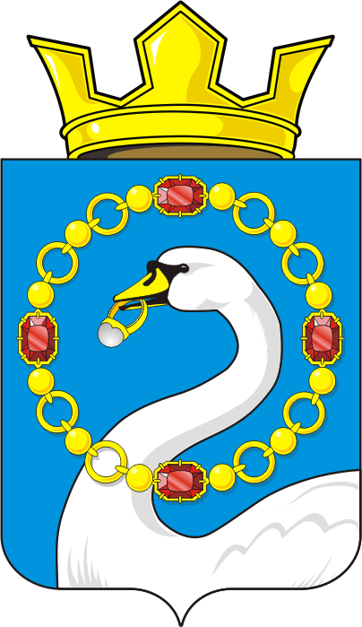
СОВЕТ ДЕПУТАТОВ МУНИЦИПАЛЬНОГО ОБРАЗОВАНИЯ
НИКОЛАЕВСКИЙ СЕЛЬСОВЕТ САРАКТАШСКОГО РАЙОНА
ОРЕНБУРГСКОЙ ОБЛАСТИ
ТРЕТИЙ СОЗЫВ

РЕШЕНИЕ
внеочередного шестнадцатого заседания Совета депутатов
муниципального образования Николаевский сельсовет
четвертого созыва

от 24 января 2022 года с. Николаевка № 51/1

Об ежегодном отчёте главы муниципального образования Николаевский сельсовет Саракташского района Оренбургской области о результатах своей деятельности и деятельности администрации сельсовета
за 2021 год

Заслушав и обсудив представленный главой муниципального образования Николаевский сельсовет Саракташского района Оренбургской области Ишкуватовой Аурики Салаватовны ежегодный отчёт о результатах своей деятельности, деятельности администрации сельсовета за 2021 год,

Совет депутатов сельсовета

Р Е Ш И Л :

1. Утвердить ежегодный отчёт главы муниципального образования Николаевский сельсовет Саракташского района Оренбургской области Ишкуватовой Аурики Салаватовны о результатах своей деятельности, деятельности администрации сельсовета за 2021 год согласно приложению.

2. Признать деятельность главы муниципального образования Николаевский сельсовет Саракташского района Оренбургской области Ишкуватовой Аурики Салаватовны за 2021 год удовлетворительной.

3. Контроль за исполнением настоящего решения возложить на заместителя председателя Совета депутатов сельсовета Идиятуллину З.Р.

4. Настоящее решение вступает в силу со дня подписания, подлежит обнародованию на территории сельского поселения и размещению на официальном сайте администрации сельсовета.

Председатель Совета
депутатов сельсовета Т.В. Донченко

Разослано: | администрации сельсовета, постоянным комиссиям, депутатам Совета депутатов сельсовета, руководителям учреждений, предприятий, прокуратуре района, места для обнародования НПА, официальный сайт администрации сельсовета, в дело

Приложение к решению №51/1
от 24 марта 2022 года
муниципального образования
Николаевский сельсовет
Совета депутатов

